TỔ TIẾNG ANH – THỂ DỤC – QUỐC PHÒNG
*Ảnh Tổ trưởng các thời kỳ:
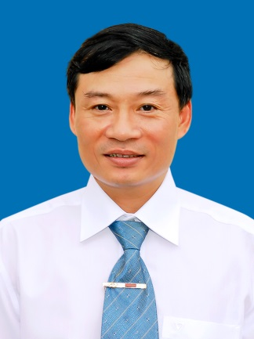
Nguyễn Tường Thụy
1992- 1996
2007 - nay

Ảnh tập thể Tổ hiện tại
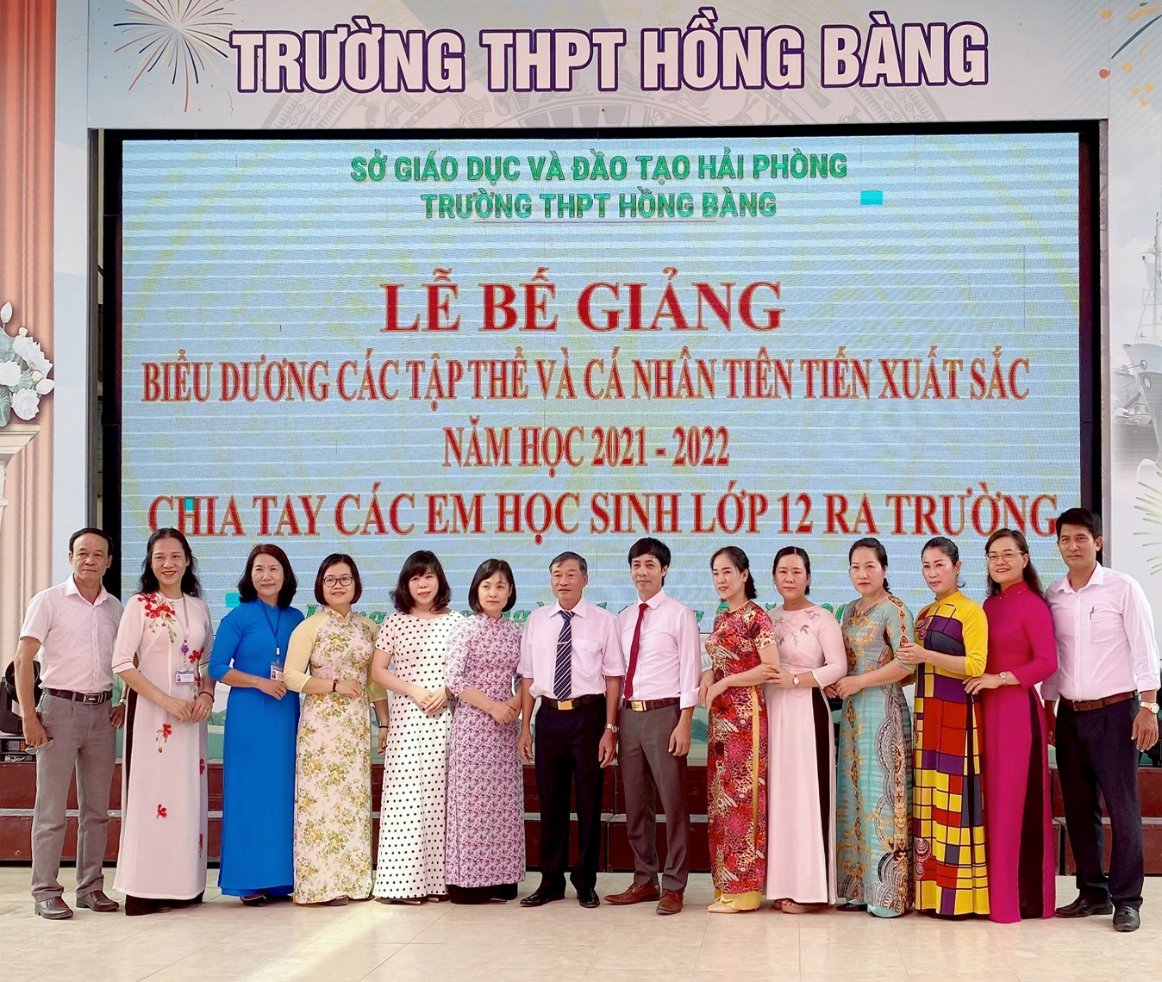

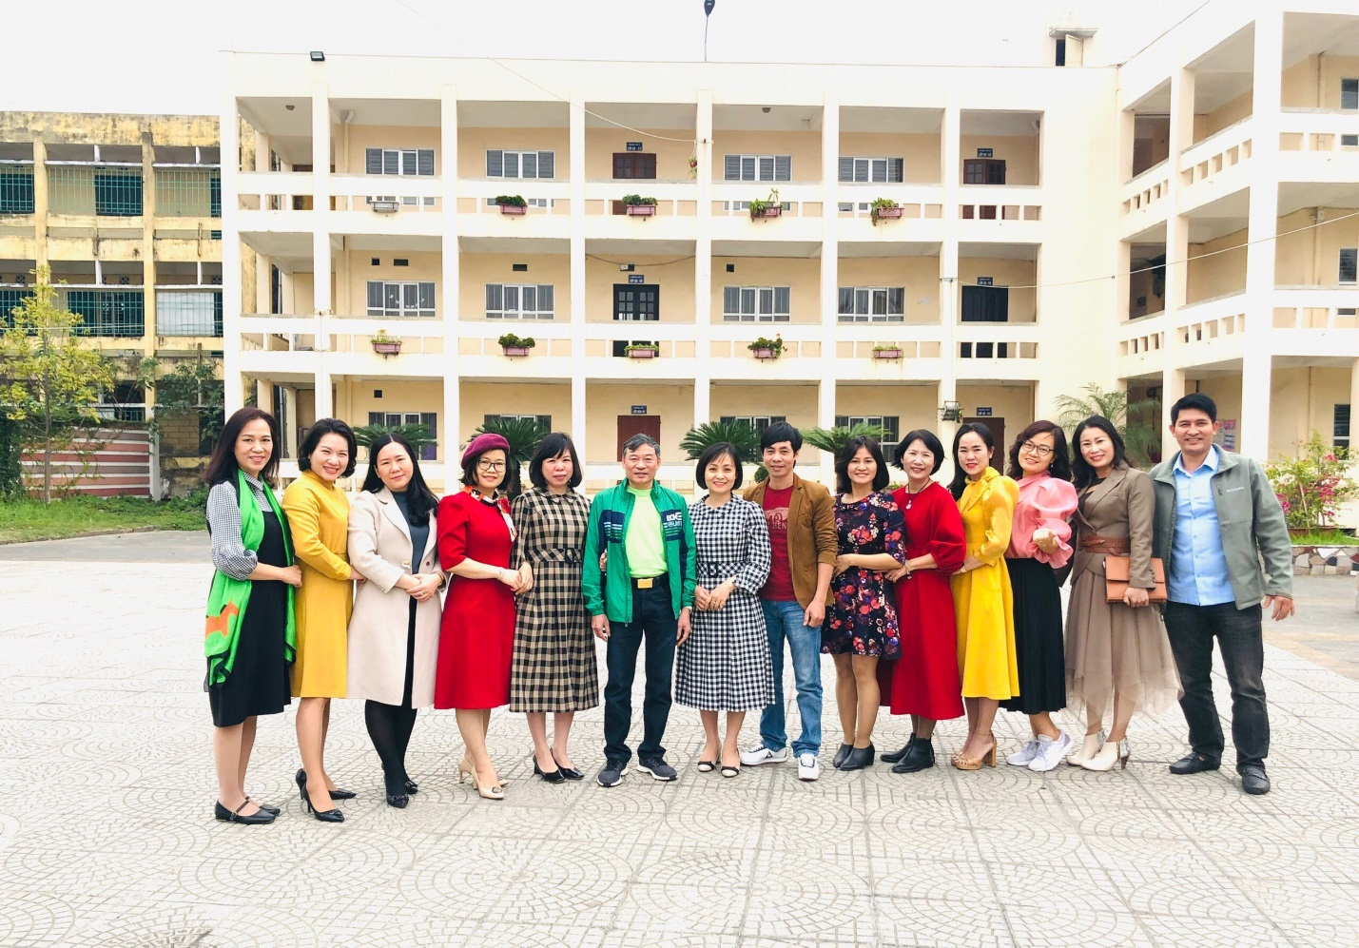

- QUÁ TRÌNH HÌNH THÀNH VÀ PHÁT TRIỂN CỦA TỔ
Bài viết của Tổ trưởng kèm một số hình ảnh của tổ
QUÁ TRÌNH HÌNH THÀNH VÀ PHÁT TRIỂN
Tổ Ngoại ngữ - Thể Dục - Quốc Phòng được thành lập tháng 09/2007. Là một tổ chuyên môn gồm ba môn học: Tiếng Anh, Thể Dục và Quốc Phòng. Quá trình hình thành và phát triển của tổ là một câu chuyện dài.
Những ngày đầu tiên năm 1988 nhóm ngoại ngữ gồm hai thầy cô: Thầy Nguyễn Tường Thụy và cô Trần Thị Thao tiếng Anh. Nhóm thuộc tổ chuyên môn: Sử - Địa - Chính Trị (GDCD ngày nay) - Ngoại Ngữ. Nhóm Thể Dục có cô Trịnh Thị Tâm thuộc tổ Sinh – Kỹ Thuật – Thể Dục. Do trường ngày càng phát triển, tháng 9 năm 1992 ban Giám Hiệu quyết định thành lập Tổ Anh thầy Nguyễn Tường Thụy làm tổ trưởng. Đến tháng 9/ 1996 tổ Anh lại sáp nhập vào tổ Sử - Địa - GDCD - Ngoại Ngữ. Tháng 9/2007 nhà trường tách nhóm Anh và nhóm Thể Dục từ tổ Sinh - Công Nghệ - Tin - Thể Dục thành tổ Anh -Thể Dục - Quốc Phòng (thầy Nguyễn Tường Thụy làm tổ trưởng) từ đó đến nay.
Qua 35 năm phát triển hai bộ môn Anh – Thể Dục đạt được nhiều thành tích to lớn trong sự nghiệp giáo dục. Tổ hiện giờ có 15 thầy cô ( Anh: 9, Thể Dục: 5, Quốc Phòng: 1) trong đó có 4 thạc sĩ, 7 đảng viên và 100% đạt chuẩn. Từ năm học 1990-1991 môn Anh đã có giải học sinh giỏi thành phố. Năm học 1992-1993 đã có giải nhất ( học sinh Phạm Kiều Hoa 10B2 - Thầy Thụy)
Thành tích của tổ:
- Môn Anh: có trên 100 giải HSG thành phố.
- Môn Thể Dục: Môn TD giành được hơn 100 Huy chương HKPĐ thành phố và hơn 10 giải toàn đoàn HKPĐ thành phố các môn Đá Cầu, Cầu lông, Điền kinh, Cờ Vua, Bóng bàn các năm.
Ngoài thành tích HSG tổ Anh – Thể Dục – Quốc Phòng đóng góp rất nhiều cho các hoạt động ngoại khóa: Festival tiếng Anh cấp trường và cấp thành phố (đoạt giải thành phố năm 2017) và Hội Khỏe phù đổng cấp trường, cấp thành phố.
Sau 35 hình thành và phát triển tổ Anh – Thể Dục – Quốc Phòng ngày càng hoàn thiện về đội ngũ và sẵn sàng chinh phục những đỉnh cao mới tiến tới xây dựng trường chuẩn Quốc Gia.
DANH SÁCH TỔ ANH-THỂ-QP TRƯỜNG THPT HỒNG BÀNG 2022
TT | HỌ VÀ TÊN | MÔN DẠY | CÔNG TÁC
1 | Nguyễn Tường Thụy | Anh | Tổ trưởng, trưởng môn Anh
2 | Trần Thị Thúy Quỳnh | Anh | Dạy môn Anh
3 | Nguyễn Thị Thu Hiền | Anh | Dạy môn Anh
4 | Tạ Xuân Dương | Anh | Dạy môn Anh
5 | Tô Thị Thanh Lan | Anh | Dạy môn Anh
6 | Hoàng Diễm Tuyết | Anh | Dạy môn Anh
7 | Nguyễn Thị Ngọc Oanh | Anh | Dạy môn Anh
8 | Nguyễn Thị Lâm | Anh | Dạy môn Anh
9 | Đoàn Thanh Loan | Anh | Dạy môn Anh
10 | Phạm Văn Thìn | Thể dục | Dạy Thể dục + BT ĐT+Tổ phó
11 | Nguyễn Văn Đoàn | Thể dục | Dạy Thể dục
12 | Vũ Văn Sánh | GDQP | Dạy GDQP+ trưởng môn GDQP
13 | Phạm Thị Thu | Thể dục | Dạy Thể dục
14 | Phạm Thị Khánh Thu | Thể dục | Dạy Thể dục
15 | Trần Thị Thu | Thể dục | Dạy Thể dục

Các thầy cô đã chuyển công tác hoặc nghỉ hưu
TT | HỌ VÀ TÊN | MÔN DẠY | CÔNG TÁC
1 | Bùi Quốc Khánh | Anh | 1989-1992 (chuyển công tác)
2 | Nguyễn Thị Minh Tâm | Anh | 1992-2016 (nghỉ hưu)
3 | Nguyễn Thị Dịu Hiền | Anh | 1993-2017 (nghỉ hưu)
4 | Trần Thị Thao | Anh | 1988-1998 (nghỉ chế độ)
5 | Trịnh Thị Tâm | Thể dục | 1988-2000 (chuyển công tác- nghỉ hưu)
6 | Trần Quang Khải | GDQP | 2004-2019 (chuyển công tác)

II. CƠ CẤU -THÀNH TÍCH CỦA TỔ QUA CÁC THỜI KỲ
1. Cơ cấu của tổ
- Tổng số giáo viên: 15; 11 nữ, 4 nam.
- 4 giáo viên có trình độ Thạc sĩ / tiến sĩ;
- 100 % giáo viên đạt chuẩn và trên chuẩn.
- 7 giáo viên là đảng viên.
2. Thành tích tập thể:
- Nhiều năm liên tục đạt Danh hiệu tổ Lao động tiên tiến, xuất sắc, Lao động XHCN.
- Trong các kì thi tốt nghiệp THPT chất lượng môn Tiếng Anh của trường luôn đạt trên mức trung bình thành phố.
- Một số giáo viên của tổ đã trưởng thành và tham gia công tác quản lí, lãnh đạo chính quyền đoàn thể của trường, của các đơn vị bạn trong thành phố.
- Tổ có nhiều giáo viên được nhận Bằng khen của Bộ GD&ĐT, Thành phố, và giấy khen của Sở GD&ĐT
- Nhiều Chiến sĩ thi đua cấp cơ sở, Chiến sĩ thi đua cấp thành phố.
3. Thành tích cá nhân:
- 02 giáo viên được nhận Bằng khen của Bộ trưởng Bộ Giáo dục & Đào tạo
- 01 giáo viên được nhận Bằng khen của UBND Thành phố
- 02 giáo viên đạt Chiến sĩ thi đua Thành phố
- 10 được công nhận giáo viên dạy giỏi cấp Thành phố.
- 02 giáo viên được nhận Giấy khen của giám đốc Sở Giáo dục & Đào tạo
- 07 giáo viên đạt Chiến sĩ thi đua cấp cơ sở
- 07 giáo viên được nhận Giấy khen của Công đoàn ngành
- 15 sáng kiến cấp Thành phố
- 15 giáo viên được công nhận là Công đoàn viên xuất sắc.
4. Thành tích bồi dưỡng học sinh giỏi:
- Học sinh giỏi Thành phố: có trên 100 giải HSG thành phố

5. Các cá nhân tiêu biểu của tổ:
4.1.Giáo viên được tặng Bằng khen của Bộ Giáo dục và Đào tạo

STT | Họ và tên | Chức vụ
1 | Nguyễn Tường Thụy | Tổ trưởng
2 | Phạm Văn Thìn | Tổ phó

4.2. Giáo viên được tặng Bằng khen của UBND Thành phố.
STT | Họ và tên | Chức vụ
1 | Nguyễn Tường Thụy | Tổ trưởng

4.3. Giáo viên dạy giỏi Thành phố/ Chiến sĩ thi đua Thành phố.
STT | Họ và tên | Danh hiệu
1 | Nguyễn Tường Thụy | Chiến sĩ thi đua Thành phố
2 | Phạm Văn Thìn | Chiến sĩ thi đua Thành phố
3 | Trần Thị Thúy Quỳnh | Giáo viên dạy giỏi Thành phố
4 | Hoàng Diễm Tuyết | Giáo viên dạy giỏi Thành phố
5 | Tạ Thị Xuân Dương | Giáo viên dạy giỏi Thành phố
6 | Đoàn Thị Thanh Loan | Giáo viên dạy giỏi Thành phố
7 | Nguyễn Thị Lâm | Giáo viên dạy giỏi Thành phố
8 | Nguyễn Văn Đoàn | Giáo viên dạy giỏi Thành phố
9 | Phạm Thị Thu | Giáo viên dạy giỏi Thành phố
10 | Trần Thị Thu | Giáo viên dạy giỏi Thành phố

4.4. Chiến sĩ thi đua cấp cơ sở.
STT | Họ và tên | Chức vụ
1 | Nguyễn Tường Thụy | Tổ trưởng
2 | Phạm Văn Thìn | Tổ phó
3 | Trần Thị Thúy Quỳnh | giáo viên
4 | Tạ Thị Xuân Dương | giáo viên
5 | Phạm Thị Thu | giáo viên
6 | Nguyễn Thị Thu Hiền | giáo viên
7 | Nguyễn Thị Lâm | giáo viên

III. PHƯƠNG HƯỚNG PHÁT TRIỂN CỦA TỔ
Trước tình hình đổi mới trong giáo dục và hướng tới thực hiện chương trình cải cách sách giáo khoa, các thầy cô trong tổ đang cố gắng nghiên cứu chương trình mới, tự học hỏi nâng cao chuyên môn. Toàn tổ cố gắng trong môn học bắt buộc tiếng Anh, phấn đấu thi tốt nghiệp và học sinh giỏi năm trong tốp 10 – 15 của thành phố.
Để nâng cao được trình độ chuyên môn đáp ứng với kiến thức thời đại mới các thầy cô phải cố gắng thực hiện đầy đủ các chương trình tập huấn, đào tạo bồi dưỡng của Bộ, Sở Giáo dục tổ chức. Tích cực trau dồi trao dồi, trao đổi chuyên môn trong tổ, đọc sách chuyên ngành, hội thảo chuyên môn.
Với tất cả sự quyết tâm của cả thầy và trò, tồ Anh – TD – QP hi vọng sẽ giữ vững được truyền thống tốt đẹp của Trường THPT Hồng Bàng và phát huy thế mạnh để đưa nhà trường luôn thành địa chỉ tin cậy cho các bậc cha mẹ và học sinh của thành phố.

